力だめしミニプリント
国語【話すこと・聞くこと】⑧
④
②
年
番

組

名前
１ 山川さんの学級では、文化祭で何を発表するのかを話し合っています。次の話し合いの様子を読んで、あとの問いに答えなさい。
１ 中学校の国語の授業で、「情報化社会を生きる私たちに必要なこと」というテーマの意見文を書いています。目標は、「構成を工夫して、自分の意見を明確に述べること」です。今日の授業では、ほぼ完成した意見文をグループ内で読んで話し合い、それを参考にして自分の意見文を推敲することになりました。次の文章は、同じグループの小森さんと村上さんが書いた意見文です。これらを読んで、あとの問いに答えなさい。

２ 中学校の国語の授業で、「情報化社会を生きる私たちに必要なこと」というテーマの意見文を書いています。目標は、「構成を工夫して、自分の意見を明確に述べること」です。今日の授業では、ほぼ完成した意見文をグループ内で話し合い、それを参考にして自分の意見文を推敲することになりました。次の文章は、同じグループの小森さんと村上さんが書いた意見文です。これらを読んで、あとの問いに答えなさい。

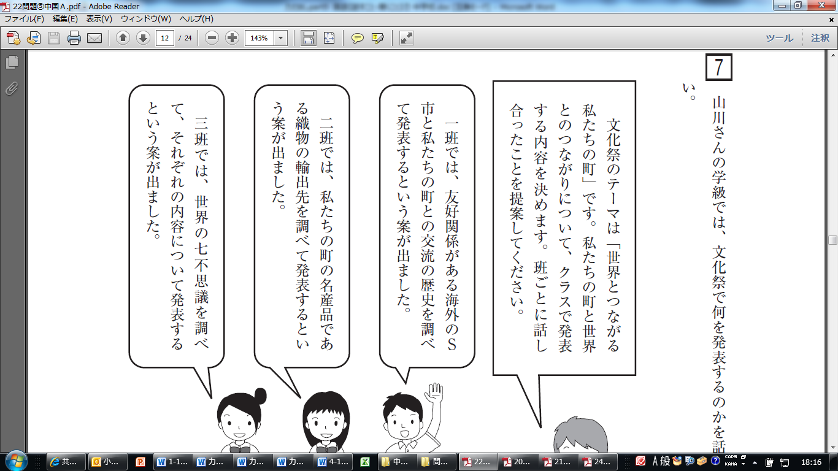
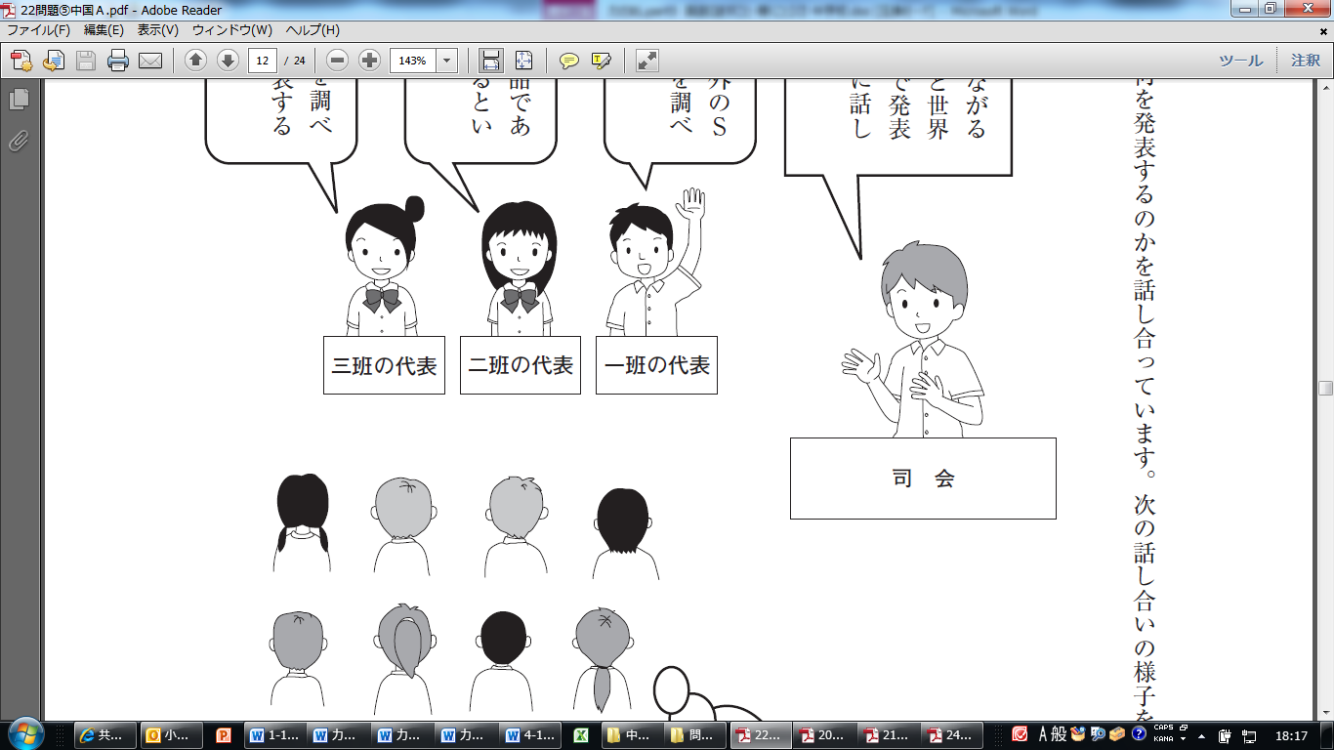
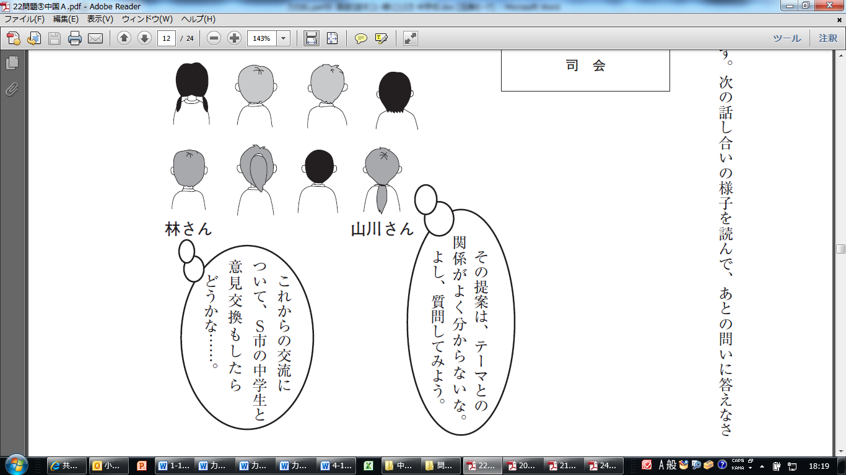

力だめしミニプリント
国語【話すこと・聞くこと】⑧
④
②
年

番
組

名前
一 山川さんは、提案の中に、テーマとの関係がよく分からないものがあることに気付き、提案者に質問をすることにしました。
山川さんがしようとしている質問として最も適切なものを、次の１から４までの中から一つ選びなさい。

答え

１ 二班の代表に、織物が輸出されている国々を調べる方法について質問する。

２ 二班の代表に、私たちの町の名産品にはどのようなものがあるのか質問する。

３ 三班の代表に、世界の七不思議のなぞを解き明かす方法について質問する。

４ 三班の代表に、私たちの町と世界の七不思議とのつながりについて質問する。

二 各班の提案を聞いていた林さんは、「これからの交流について、Ｓ市の中学生と意見交換もしてはどうでしょうか。」という意見を
言おうと考えました。その発言は、話し合いの中でどのような役割を果たしますか。次の１から４までのうち、最も適切なものを
一つ選びなさい。

答え

１ 一班の提案は実現が困難であることを指摘する役割。

２ 一班の提案に付け加えて新たな内容を提案する役割。

３ 一班の提案と他の班の提案との優れた点を比較する役割。

４ 一班の提案について対立する立場から批判する役割。

力だめしミニプリント
国語【話すこと・聞くこと】⑧
④
②
年
番
組
名前
一 山川さんは、提案の中に、テーマとの関係がよく分からないものがあることに気付き、提案者に質問をすることにしました。
山川さんがしようとしている質問として最も適切なものを、次の１から４までの中から一つ選びなさい。

答え
４
１ 二班の代表に、織物が輸出されている国々を調べる方法について質問する。

２ 二班の代表に、私たちの町の名産品にはどのようなものがあるのか質問する。

３ 三班の代表に、世界の七不思議のなぞを解き明かす方法について質問する。

４ 三班の代表に、私たちの町と世界の七不思議とのつながりについて質問する。

二 各班の提案を聞いていた林さんは、「これからの交流について、Ｓ市の中学生と意見交換もしてはどうでしょうか。」という意見を
言おうと考えました。その発言は、話し合いの中でどのような役割を果たしますか。次の１から４までのうち、最も適切なものを
一つ選びなさい。

H22全国Ａ7
中学校2・3年
１ 一班の提案は実現が困難であることを指摘する役割。

２ 一班の提案に付け加えて新たな内容を提案する役割。

３ 一班の提案と他の班の提案との優れた点を比較する役割。

４ 一班の提案について対立する立場から批判する役割。
答え
２

